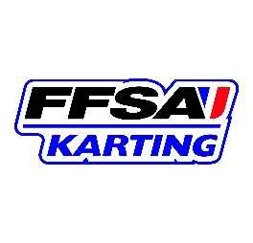 

**Calendrier des Courses 2023**

|  |  |  |
| --- | --- | --- |
| **Championnat Ligue Karting Grand Est** | | |
|  |  |  |
| **Lieu** | **Date** | **Club Organisateur** |
| 1 ère course à Belval sous Chatillon | 25 -26 Mars 2023 | ASK Bouzonville |
| 2 ème course à Mirecourt | 22 - 23 Avril 2023 | ASK Lorraine-Kart(054) |
| 3 ème course à Mulhouse | 27 - 28 Mai 2023 | ASK Peugeot-Citroën (074) |
| 4 ème course à Mirecourt | 10 - 11 Juin 2023 | LKGE |
| 5 ème course à Soucy | 24 - 25 Juin 2023 | ASK Sens |
| 6 ème course à Autoreille | 30 .09 - 01.10 2023 | ASK Besançon |